StudyPilot — Plataforma Inteligente de Estudio
  - Documentación Técnica del Proyecto
Marvin Andy Calderón Flores
22 de junio de 2026
Table of Contents
1 Resumen Ejecutivo 3
2 Problemática 3
2.1 Contexto 3
2.2 Problemas identificados 3
3 Análisis Comparativo 4
4 Modelo de Negocio: Lean Canvas 4
4.1 Estrategia de Precios 5
4.2 Proyección Financiera (Primer Año) 5
5 Arquitectura del Sistema 6
5.1 Diagrama de arquitectura 6
5.2 Stack tecnológico 6
5.3 Estructura de archivos 7
5.4 Flujo de datos 7
6 Funcionalidades 7
6.1 1. Dashboard 7
6.2 2. Pomodoro Timer (Delta-Time) 8
6.3 3. Calendario Inteligente (Fusión + CRUD) 8
6.3.1 Motor de Fusión (fusionar_horarios) 8
6.3.2 Smart Scheduler (Visión de Semestre) 8
6.3.3 CRUD Interactivo 9
6.3.4 Rendering Defensivo 9
6.4 4. Cursos (Batch Upload) 9
6.5 5. Modo Examen 9
6.6 6. IA / Chat 9
6.7 7. Examen de Práctica 9
6.8 8. Notas / Calificaciones 10
6.9 9. Actividades 10
6.10 10. Semanal 10
7 PWA y Arquitectura Offline-First 10
7.1 Service Worker (sw.js v3) 10
7.2 Opción Nuclear Anti-Desconexión 10
7.3 Auto-Login (Persistencia de Sesión) 11
7.4 localStorage Calendar Cache 11
7.5 Botón Instalar PWA 11
7.6 Responsive CSS 11
8 Seguridad y Privacidad 11
8.1 Autenticación 11
8.2 Aislamiento de datos 12
8.3 Rotación de API Keys 12
8.4 Base de datos 12
9 Limitaciones Actuales 12
9.1 Técnicas 12
9.2 Funcionales 12
9.3 De UX 12
10 Trabajo Futuro 13
11 Historial de Desarrollo 13
11.1 Bugs críticos resueltos (Chat 4) 14
12 Conclusiones 14
13 Anexos 15
13.1 A. Dependencias del proyecto 15
13.2 B. Esquema MongoDB 15
13.3 C. Funciones de IA (ai_functions.R) 16
13.4 D. Funciones de Calendario (google_cal.R) 16
13.5 E. Métricas del proyecto 16

1 Resumen Ejecutivo
StudyPilot es una plataforma web de organización y estudio inteligente desarrollada con R Shiny, diseñada para estudiantes universitarios. La aplicación integra inteligencia artificial (Google Gemini 2.5 Flash) para automatizar la extracción de información de sílabos y horarios desde PDFs, y ofrece un ecosistema completo: calendario inteligente con fusión de Google Calendar + horario PDF + bloques de estudio generados por IA, timer Pomodoro resistente a background throttling, exámenes de práctica, simulación de promedios, y un Smart Scheduler que distribuye estudio a lo largo del semestre.
La plataforma opera como una Progressive Web App (PWA) Offline-First: se instala como app nativa en móviles y escritorio, mantiene la UI visible sin conexión mediante caché de Service Worker + localStorage, y persiste la sesión del usuario entre recargas de página (auto-login). Datos almacenados en MongoDB Atlas con autenticación propia y contraseñas hasheadas con sodium (scrypt).
URL de la aplicación: https://studypilot.shinyapps.io/plataforma/
Repositorio: https://github.com/Mcfcalderon/StudyPilot

2 Problemática

2.1 Contexto
En el entorno académico universitario actual, los estudiantes enfrentan una carga creciente de responsabilidades: múltiples cursos con evaluaciones de distintos pesos, trabajos grupales, laboratorios, prácticas calificadas, y exámenes parciales y finales, todo distribuido en un ciclo de 16 semanas. La gestión manual de esta información consume tiempo valioso que podría dedicarse al estudio efectivo.

2.2 Problemas identificados
- Dispersión de información académica: Los sílabos, horarios, evaluaciones y notas están en documentos separados sin una vista unificada.
- Cálculo manual de promedios: Los estudiantes realizan cálculos manuales para saber su promedio parcial y cuánto necesitan en evaluaciones futuras para aprobar.
- Falta de visibilidad temporal: No existe una herramienta que muestre qué evaluaciones se aproximan, cuáles están atrasadas, y cuál es la prioridad real.
- Ingreso manual tedioso: Cargar los datos de 6+ cursos al inicio de cada ciclo requiere horas de trabajo.
- Horarios fragmentados: El horario del PDF de matrícula, Google Calendar y bloques de estudio viven en lugares separados sin vista unificada.
- Herramientas genéricas: Las aplicaciones existentes no están adaptadas al sistema universitario peruano (escala de 0-20, estructura de sílabos UTEC).

3 Análisis Comparativo
Comparativa de StudyPilot vs. competidores principales
Característica | MyStudyLife | Notion | PowerPlanner | StudyPilot
Precio | Gratis | Freemium | $1.99 | Gratis
Extracción IA de sílabos | No | No | No | Sí (batch)
Horario desde PDF | No | No | No | Sí
Fusión GCal + PDF + IA | No | No | No | Sí
Smart Scheduler semestral | No | No | No | Sí
Pomodoro (delta-time) | Sí | No | No | Sí
Simulador promedios 0-20 | No | No | Sí (GPA) | Sí
Exámenes práctica IA | No | No | No | Sí
PWA Offline-First | No | No | No | Sí
Auto-Login persistente | Sí | Sí | Sí | Sí
Drag-to-move calendario | Sí | Sí | No | Sí
Adaptado a Perú | No | No | No | Sí

4 Modelo de Negocio: Lean Canvas
PROBLEMA | SOLUCIÓN | PROPUESTA DE VALOR |  | VENTAJA INJUSTA | SEGMENTO CLIENTES
1. Pierden 3-5 hrs/ciclo cargando sílabos. | 1. Extracción IA de cursos desde PDF. | "Sube tu sílabo y la IA organiza |  | 1. IA para sílabos (único en el mercado). | Primario: Pregrado Perú (1.5M).
2. Notas y horarios en 4+ plataformas. | 2. Calendario: GCal + PDF + bloques IA. | tu ciclo en 30 segundos." |  | 2. Nativo al sistema peruano (0-20). | Early adopters: Ing. UTEC/UNI/PUCP.
3. Sin promedios 0-20 ni horarios IA. | 3. Smart Scheduler + Promedios 0-20. | Gratis. Adaptada a Perú. |  | 3. Costo operativo $0. Efecto de red. | Secundario: Posgrado + LATAM.
(cont.) | MÉTRICAS CLAVE | (cont.) |  | CANALES | (cont.)
 | • Activación: % suben 1 sílabo/7d. |  |  | • TikTok/IG (demos 30s).
 | • Retención semanal (WAU). |  |  | • WhatsApp universitarios.
 | • Conversión Free-Premium: 5-8%. |  |  | • PWA instalable + web directa.
ESTRUCTURA DE COSTOS |  |  | FUENTES DE INGRESO
Actual: S/.0 (MongoDB free, shinyapps free, Gemini free). |  |  | Free: 2 cursos, calendario, Pomodoro.
Escala: hosting $13/mes + MongoDB $57/mes + dominio $12/año. |  |  | Premium: S/.9.90/mes o S/.39.90/semestre (IA + batch + GCal).
Desarrollo: S/. 0 (100% servicios gratuitos). |  |  | Institucional B2B: S/.3.00/alumno/mes.

4.1 Estrategia de Precios
Tabla 3: Estructura de precios por plan
Plan | Precio | Precio USD | Cursos | Smart Scheduler IA | Exámenes IA | Batch Upload | Google Calendar Sync
Free | S/. 0 | $0 | 2 | No | No | No | No
Premium Mensual | S/. 9.90/mes | $2.60/mes | Ilimitados | Sí | Sí | Sí | Sí
Premium Semestral | S/. 39.90/semestre | $10.50/semestre | Ilimitados | Sí | Sí | Sí | Sí
Institucional (B2B) | S/. 3.00/alumno/mes | $0.80/alumno/mes | Ilimitados | Sí | Sí | Sí | Sí
Justificación del precio: El precio de S/. 9.90/mes (~$2.60) está por debajo del costo de un almuerzo universitario. El plan semestral de S/. 39.90 ofrece un descuento del 33% vs mensual, incentivando compromiso a largo plazo. El modelo B2B institucional a S/. 3.00/alumno es competitivo frente a LMS tradicionales (Canvas: $5-15/alumno).

4.2 Proyección Financiera (Primer Año)
Tabla 4: Proyección financiera del primer año
Concepto | Escenario Conservador | Escenario Optimista
Usuarios registrados (año 1) | 500 | 2,000
Usuarios activos mensuales | 200 (40%) | 800 (40%)
Conversión a Premium | 5% = 10 usuarios | 8% = 64 usuarios
Ingreso mensual Premium | 10 × S/.9.90 = S/.99/mes | 40 × S/.9.90 = S/.396/mes
Ingreso semestral Premium | — | 24 × S/.39.90 = S/.958/sem
Ingreso total año 1 | S/. 1,188 | S/. 6,668
Costos operativos año 1 | S/. 624 (hosting) | S/. 1,800
Utilidad neta año 1 | S/. 564 | S/. 4,868

5 Arquitectura del Sistema

5.1 Diagrama de arquitectura
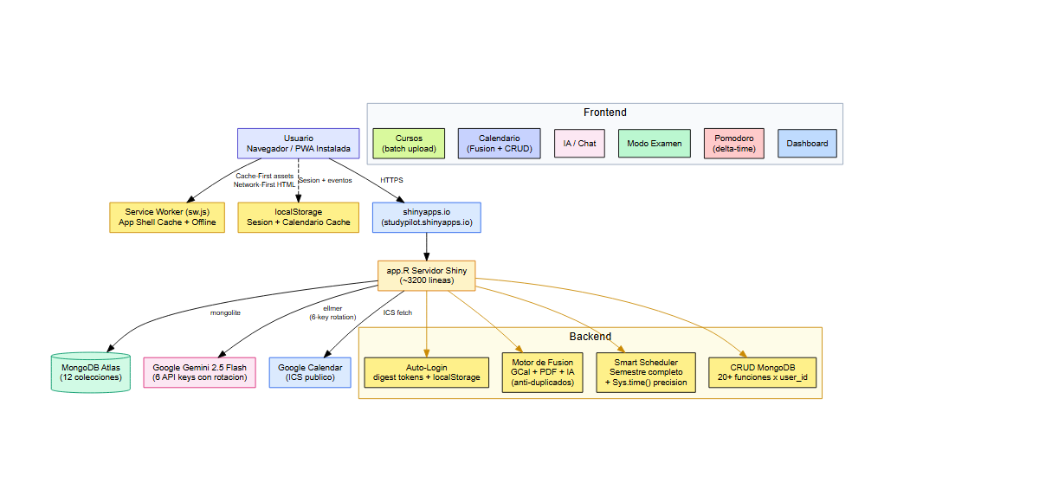
Figura 1: Arquitectura general de StudyPilot (PWA Offline-First)

5.2 Stack tecnológico
Stack tecnológico de StudyPilot
Componente | Tecnología | Detalle
Lenguaje | R 4.5+ | Lenguaje principal
Framework Web | Shiny + bslib | Bootstrap 5
Base de datos | MongoDB Atlas | Cloud, 12 colecciones
IA generativa | Google Gemini 2.5 Flash | via ellmer, 6 API keys
PDF | pdftools | Extracción de texto
Seguridad | sodium + digest | scrypt hashing + tokens MD5
Interactividad | shinyjs, JavaScript | Delta-time timer, drag/drop, CRUD
PWA | Service Worker + manifest.json | Offline-First, instalable
Offline | localStorage + sw.js | Cache de calendario + sesión
Calendar | lubridate + custom renderer | Fusión GCal+PDF, anti-duplicados
Deployment | shinyapps.io | studypilot account
Control versiones | Git + GitHub | Repositorio público

5.3 Estructura de archivos
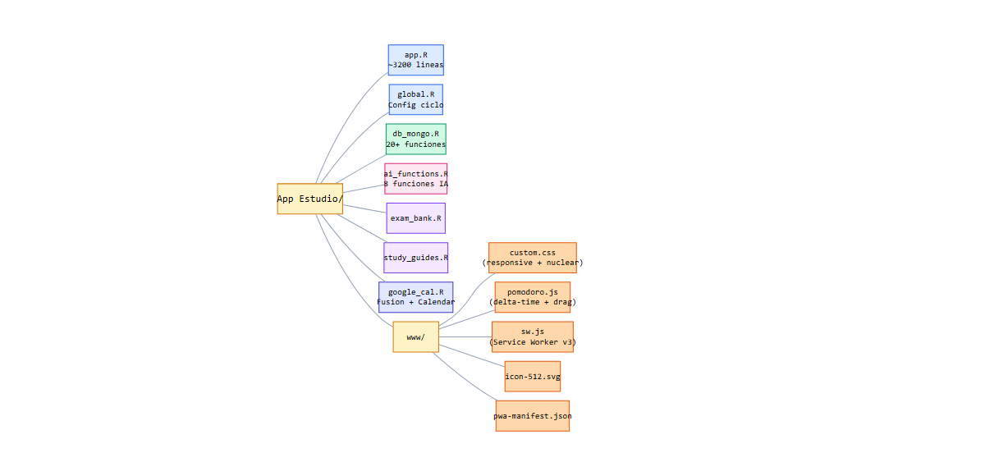
Figura 2: Estructura de archivos del proyecto StudyPilot

5.4 Flujo de datos
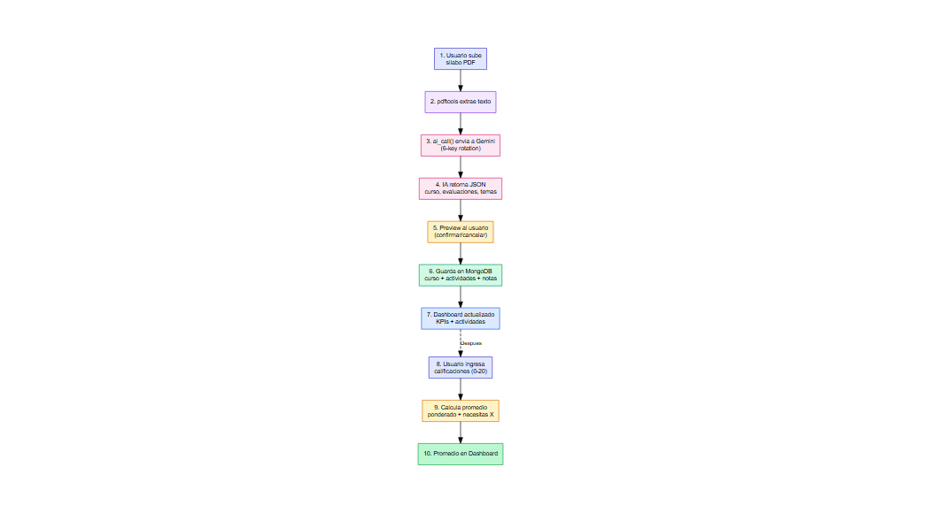
Figura 3: Flujo de datos principal: desde sílabo PDF hasta dashboard

6 Funcionalidades

6.1 1. Dashboard
Vista consolidada del progreso académico del ciclo:
- Línea temporal de 16 semanas con semana actual resaltada
- 6 KPIs: Progreso %, Pendientes, Atrasadas, Alta Prioridad, Semanas restantes, Promedio general
- Tabla de próximas actividades con prioridad y días restantes
- Promedio general ponderado por créditos (actualizado en tiempo real)

6.2 2. Pomodoro Timer (Delta-Time)
Timer de estudio reescrito con timestamps absolutos (Date.now()) en lugar de setInterval, inmune a background throttling de navegadores:
- Al iniciar: endTimestamp = Date.now() + remaining; en cada tick: remaining = endTimestamp - Date.now()
- Precisión milimétrica incluso si la app se minimiza o la pestaña va a segundo plano
- Duración configurable, pausa/reanudación con pausedRemaining
- Música ambiental (white/brown/pink noise) con Web Audio API
- Notificaciones del sistema operativo (Notification API)
- Registro de sesiones por curso en MongoDB

6.3 3. Calendario Inteligente (Fusión + CRUD)
Motor de fusión que unifica tres fuentes en un solo calendario visual.

6.3.1 Motor de Fusión (fusionar_horarios)
- GCal es el Jefe: Al fusionar PDF + GCal, los eventos de Google Calendar tienen prioridad absoluta en hora y color.
- Anti-duplicados: Si un evento de GCal se solapa >= 30 min con un bloque del PDF, el bloque PDF se descarta.
- Anti-colisión de colores: Si un color del PDF es idéntico a uno de GCal, se reasigna automáticamente desde una paleta alternativa.
- Colores dinámicos (aplicar_colores_cursos): Busca en la tabla de cursos del usuario, heurística por nombre, paleta cíclica automática. Nunca sobreescribe colores de GCal ni de IA.

6.3.2 Smart Scheduler (Visión de Semestre)
- Calcula weeks_remaining hasta la última evaluación pendiente
- Pasa contexto semestral al LLM para distribución progresiva de estudio
- Usa Sys.time() para recortar white space: no agenda antes de la hora actual
- obtener_espacio_libre() con lubridate::interval() resta TODOS los eventos existentes (GCal + PDF + AI previos + horario de sueño)
- Bloques de IA con estilo CSS translúcido/punteado

6.3.3 CRUD Interactivo
- Click-to-edit: Todos los eventos son clickeables (AI, PDF, GCal). Modal con título, hora inicio/fin, y selector de color (10 colores).
- Drag-to-move: Arrastre vertical con snap a 15 minutos. JS envía cal_drag_move a R, que actualiza AI blocks o crea override.
- Eliminar: Eventos AI se eliminan del reactive; eventos GCal/PDF se agregan a hidden_events.
- Persistencia MongoDB: Overrides (mg_cal_overrides_set), hidden events (mg_cal_hidden_set), AI blocks (mg_ai_blocks_set) — todo se auto-carga al login.

6.3.4 Rendering Defensivo
- horario_maestro() reactive centraliza todo: fusión, overrides, hidden, colores, timestamps
- tryCatch() global: si algo falla, muestra alert en vez de crash
- estandarizar_timestamps() limpia Z, +offset, asegura formato %Y-%m-%dT%H:%M:%S puro
- HOUR_H = 50px sincronizado con CSS .cal-hour-label height

6.4 4. Cursos (Batch Upload)
- Subida múltiple de sílabos: fileInput(..., multiple = TRUE) con límite de 50 MB
- Procesamiento batch: withProgress + tryCatch por archivo — un PDF roto no detiene el lote
- gc() al final del batch para liberar memoria
- Preview + confirmación para archivo individual; auto-save para batch
- Validación de duplicados: si el curso ya existe, lo reemplaza

6.5 5. Modo Examen
Preparación para evaluaciones con checklist de temas, barra de progreso visual persistente en MongoDB, guías de estudio, e integración con Pomodoro.

6.6 6. IA / Chat
Chat flotante con Gemini contextual. Resúmenes automáticos con conceptos clave, mapa conceptual Mermaid, y preguntas de repaso.

6.7 7. Examen de Práctica
Hasta 20 preguntas (MC + abiertas) generadas por Gemini basadas en temas del sílabo, con calificación automática y retroalimentación.

6.8 8. Notas / Calificaciones
Input numérico (0-20) con cálculo automático de promedio ponderado:
$$\overset{‾}{x}=\frac{\sum_{i=1}^{n}{{\text{nota}}_{i}}×{\text{peso}}_{i}}{\sum_{i=1}^{n}{{\text{peso}}_{i}}}$$
Indicador “Necesitas X en el Y% restante para aprobar”. Actividades formativas (peso 0/NA) se agendan pero no afectan el promedio.

6.9 9. Actividades
Tabla interactiva con filtros, edición via modal, eliminación con confirmación. Indicador de prioridad basado en proximidad y peso.

6.10 10. Semanal
Vista semanal de actividades con navegación y cards por curso.

7 PWA y Arquitectura Offline-First

7.1 Service Worker (sw.js v3)
- HTML/Navegación: Network-First — cachea HTML completo en cada carga exitosa; si no hay red, sirve desde caché; si no existe caché, muestra página offline estilizada con botón “Reintentar”.
- Assets estáticos (CSS, JS, fonts): Stale-While-Revalidate — sirve cacheado inmediatamente, actualiza en background.
- WebSocket/POST: Nunca interceptados (Shiny los necesita libres).

7.2 Opción Nuclear Anti-Desconexión
Shiny bloquea la UI al perder conexión con overlays grises. StudyPilot los elimina completamente:
- CSS: Reglas !important que ocultan #shiny-disconnected-overlay, .shiny-notification, y fuerzan pointer-events: auto en html, body.
- JS: nukeShinyDisconnectUI() elimina elementos del DOM. Se ejecuta en shiny:disconnected, shiny:error, con delays múltiples.
- MutationObserver: Vigila document.body permanentemente y elimina cualquier elemento de desconexión que Shiny inyecte dinámicamente.
- Banner offline: Barra amarilla fija que deshabilita botones de API (IA, Sync GCal, Generar Horario).

7.3 Auto-Login (Persistencia de Sesión)
Al recargar la página (F5), el usuario entra directamente sin login:
- Login: R genera token digest::digest(user + salt, "md5"), envía sendCustomMessage("save_session"), JS guarda sp_user + sp_token en localStorage.
- Reload: shiny:connected se dispara, JS lee localStorage, espera 500ms (anti race condition), envía Shiny.setInputValue("auto_login"), R valida token, auth_user() sin contraseña, shinyjs::hide("auth_overlay").
- Logout: R envía execute_logout, JS borra TODO localStorage, window.location.reload(true).
- Anti-flicker: login_form_container está hidden por defecto. Se muestra solo si no hay sesión guardada.
- Tab restore: El tab activo se guarda en sp_active_tab y se restaura con bslib::nav_select() al auto-login.

7.4 localStorage Calendar Cache
- R envía sendCustomMessage("cache_calendar", events) cada vez que horario_maestro() se actualiza.
- JS guarda el JSON con timestamp en localStorage.
- En modo offline, loadCalendarFromCache() muestra un aviso con la fecha del último cache.

7.5 Botón Instalar PWA
- actionButton("btn_install_app") en el navbar (hidden por defecto).
- JS captura beforeinstallprompt, hace visible el botón, click ejecuta deferredPrompt.prompt() — diálogo nativo del OS.

7.6 Responsive CSS
- @media (max-width: 768px): Navbar compacta, calendario con labels pequeños, oculta aula, scroll 400px.
- @media (769-1024px): Ajustes tablet.
- @media (display-mode: standalone): Padding para safe-area del status bar en iOS/Android.

8 Seguridad y Privacidad

8.1 Autenticación
- Sistema custom de login/registro con contraseñas hasheadas con sodium (scrypt)
- Migración automática de contraseñas legacy al primer login
- Auto-login con tokens digest MD5 almacenados en localStorage (no contraseñas)
- Heartbeat cada 15s para mantener sesión activa

8.2 Aislamiento de datos
- 20+ funciones mg_* en db_mongo.R filtran por user_id
- Cada usuario solo ve sus propios datos (cursos, actividades, notas, horarios, overrides, AI blocks)

8.3 Rotación de API Keys
- 6 claves de Gemini con failover automático via ai_call()
- Si una clave recibe HTTP 429, rota a la siguiente
- Capacidad total: ~90 RPM, ~9,000 solicitudes/día

8.4 Base de datos
MongoDB Atlas con conexión TLS/SSL y connection pooling (.mongo_cache).

9 Limitaciones Actuales

9.1 Técnicas
- PDFs de imagen: pdftools no lee PDFs escaneados — solo texto nativo.
- Patrón globalenv(): Variables compartidas en environment global — problemas en multi-worker.
- Timeout en IA: Llamadas largas pueden exceder el timeout de shinyapps.io free tier.

9.2 Funcionales
- Sin recuperación de contraseña: No hay flujo “olvidé mi contraseña”.
- Extracción no determinística: La IA puede devolver resultados variables para el mismo PDF.
- Escala fija: Calificaciones sobre 20 hardcodeado.
- Sin exportar datos: No hay opción de descargar como CSV/Excel.
- Sin colaboración: No se comparten datos entre estudiantes.

9.3 De UX
- Nombres truncados: Dropdowns muestran nombres cortados.
- Sin modo oscuro: Solo tema claro disponible.
- Chat sin historial: El chat no retiene conversaciones entre sesiones.

10 Trabajo Futuro
Roadmap de mejoras futuras
Prioridad | Mejora | Estado
Alta | Variables de entorno para API keys | Pendiente
Alta | Recuperación de contraseña via email | Pendiente
Alta | Límite de intentos de login | Pendiente
Media | Escala de calificaciones configurable | Pendiente
Media | Exportar notas como CSV/Excel | Pendiente
Media | Dashboard de analytics | Pendiente
Media | Modo oscuro | Pendiente
Baja | Integración con LMS | Pendiente
Baja | Spaced repetition | Pendiente
Baja | Compartir horario | Pendiente
Alta | Modo offline con Service Workers | Completado
Media | Carga batch de múltiples sílabos | Completado
Alta | Timeout de sesión / Auto-login | Completado
Media | Timer Pomodoro preciso en background | Completado
Alta | Calendario editable (CRUD) | Completado
Alta | Smart Scheduler semestral | Completado

11 Historial de Desarrollo
Historial de desarrollo por fase
Fase | Descripción | Deploys
Chat 1 | Versión inicial con shinymanager, cursos hardcodeados, MongoDB básico | ~8
Chat 2 | Custom auth, lazy MongoDB init, extracción IA de sílabos, fix disconnects | ~6
Chat 3 | Privacidad por usuario, rotación API keys, horario IA, grades fix, PWA inicial | ~10
Chat 4 | Calendario fusionado, Smart Scheduler semestral, PWA Offline-First, Auto-Login, batch upload, Pomodoro delta-time, CRUD drag/drop, migración a studypilot.shinyapps.io | ~12

11.1 Bugs críticos resueltos (Chat 4)
- estandarizar_timestamps eliminada: Función borrada accidentalmente durante edición, causando crash silencioso en horario_maestro() — calendario mostraba “No hay eventos”
- unused argument (ai_blocks): Firma de obtener_espacio_libre revertida sin el parámetro — Smart Scheduler crasheaba
- Color loss: estandarizar_evento defaulteaba a “blue”, bloqueando la detección por nombre — todos los eventos eran azules
- HOUR_H mismatch: 48px en código vs 50px en CSS — eventos se desfasaban progresivamente
- Race condition auto-login: setInputValue llegaba antes de que R registrara observers — resuelto con setTimeout(500ms)
- SW cache stale: Service Worker servía pomodoro.js viejo — handlers movidos a HTML inline
- Pomodoro selector: getElementById('pomo_duration') devolvía wrapper div de Shiny, no el input real

12 Conclusiones
StudyPilot resuelve la dispersión de información académica y la carga manual de gestión del ciclo integrando en una sola PWA las funcionalidades de planificador (Google Calendar), estudio enfocado (Forest), gestión de notas (PowerPlanner), y material de estudio (Notion). La v4 añade capacidades de nivel SaaS: calendario inteligente con fusión de fuentes, persistencia de sesión, y operación offline-first.
El proyecto demuestra la viabilidad de construir aplicaciones web modernas usando R (Shiny, bslib, mongolite, ellmer) combinado con técnicas de frontend avanzadas (Service Workers, localStorage, MutationObserver, delta-time timers) y servicios cloud (MongoDB Atlas, Google Gemini, shinyapps.io).

13 Anexos

13.1 A. Dependencias del proyecto
library(shiny) # Framework web
library(bslib) # Bootstrap 5 UI
library(DT) # Tablas interactivas
library(mongolite) # MongoDB driver
library(ellmer) # Google Gemini API
library(pdftools) # Extracción de texto PDF
library(sodium) # Hashing de contraseñas (scrypt)
library(digest) # Tokens MD5 para auto-login
library(shinyjs) # JavaScript desde R
library(tidyverse) # Manipulación de datos
library(lubridate) # Manejo de fechas/intervalos

13.2 B. Esquema MongoDB
Esquema de colecciones MongoDB
Colección | Campos principales | Filtro user_id
users | user, password (hash), name, admin | No (global)
courses | id, name, short, credits, professor, formula, eval_day, color | Sí
activities | act_id, course_id, type, name, code, date, week, weight, done, is_calificada | Sí
grades | course_id, code, grade | Sí
study_notes | note_id, course_id, text_content, source, created_at | Sí
schedules | dia, hora_inicio, hora_fin, curso, codigo, aula | Sí
syllabi | course_id, filename, content, uploaded_at | Sí
exam_checks | course_id, topic_key, checked | Sí
pomo_sessions | course_id, duration_min, completed_at | Sí
ai_blocks | summary, start, end, color, is_ai, source | Sí
cal_overrides | orig_title, orig_start, new_title, new_start_time, new_end_time, new_color | Sí
cal_hidden | key (summary|start) | Sí

13.3 C. Funciones de IA (ai_functions.R)
Funciones de IA
Función | Propósito
ai_extract_syllabus() | Extrae curso/evaluaciones/temas de PDF de sílabo
ai_extract_schedule() | Extrae horario de consolidado de matrícula
ai_generate_summary() | Genera resumen + conceptos + mapa conceptual
ai_generate_questions() | Genera preguntas MC/abiertas para examen
ai_generate_study_guide() | Genera guía de estudio completa
generate_smart_schedule_llm() | Genera bloques de estudio con contexto semestral
calcular_prioridades_estudio() | Calcula prioridades por proximidad y peso
ai_call() | Wrapper central con rotación de 6 API keys

13.4 D. Funciones de Calendario (google_cal.R)
Funciones de calendario
Función | Propósito
estandarizar_evento() | Normaliza cualquier df al schema estándar (7 columnas)
estandarizar_timestamps() | Limpia start/end: quita Z, +offset, asegura :SS
aplicar_colores_cursos() | Asigna colores dinámicos con anti-colisión GCal
fusionar_horarios() | Cruza PDF + GCal con anti-duplicados (>=30min overlap)
pdf_schedule_to_events() | Convierte horario recurrente a eventos de una semana
obtener_espacio_libre() | Calcula huecos libres restando busy intervals
gcal_get_events() | Descarga eventos ICS de Google Calendar público
parse_ics_events() | Parsea formato ICS a dataframe

13.5 E. Métricas del proyecto
Métricas del proyecto
Métrica | Valor
Líneas de código total | ~7,200
Archivos R | 7
Archivos web (CSS/JS/SVG/JSON) | 5
Funciones MongoDB | 20+
Funciones IA | 8
Funciones Calendar | 8
Despliegues a producción | ~36
Colecciones MongoDB | 12
API keys Gemini | 6
Pestañas de la app | 10
Sesiones de desarrollo | 4

